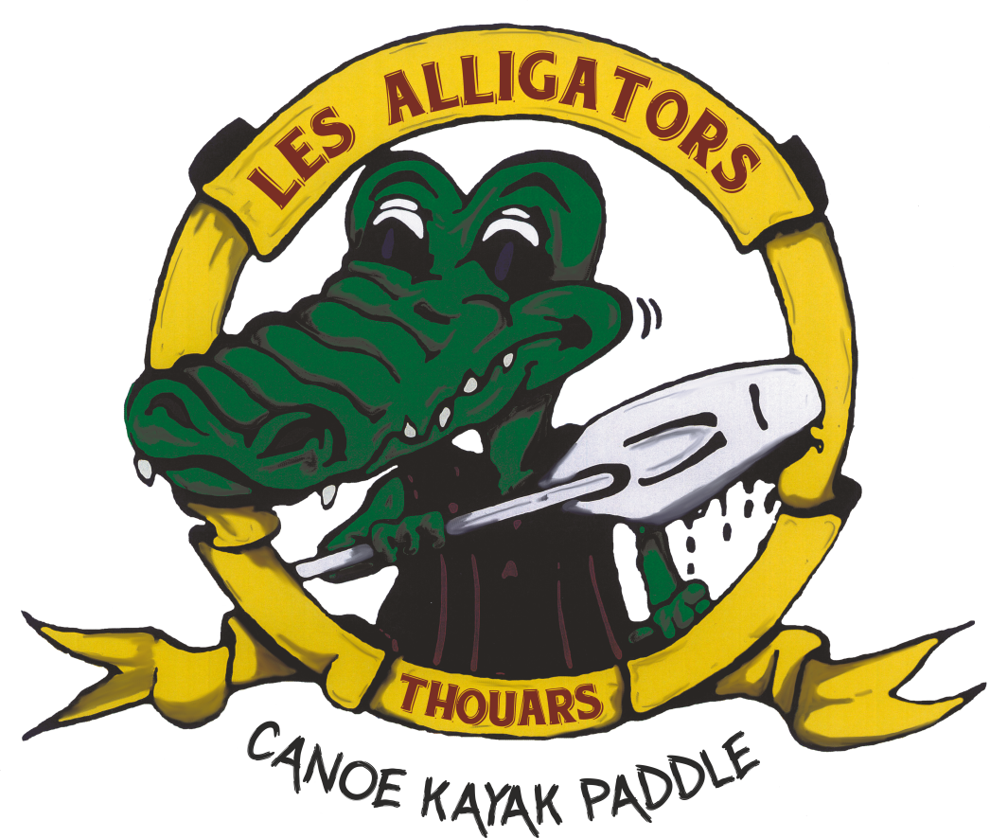
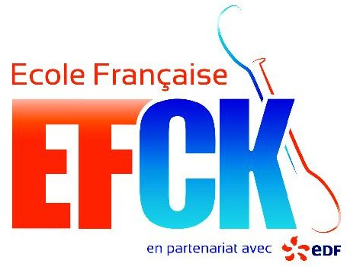

Thouars Canoë Kayak
Chez M. MARTIN Stéphane
29, rue des écoles
79100 SAINTE VERGE

Jeu mis en place par Thouars Canoë Kayak le 02 avril 2020 pour s’occuper l’esprit en cette période de confinement. Cela vous permettra de réviser les bases et d’aller chercher les infos sur internet ou faire appel a votre mémoire.
Nous attendons le retour du document par mail ou par photos le samedi 11 avril pour qu’Eric puisse vous donnez les réponses.
Bien sur un nouveau est déjà en préparation !

- Quel âge à le THCK ? _ _ _ _ _ _ _ _

- Citer trois disciplines de la FFCK autre que le canoë Kayak

– _ _ _ _ _ _ _ _ _ _ _ _ _
– _ _ _ _ _ _ _ _ _ _ _ _ _
– _ _ _ _ _ _ _ _ _ _ _ _ _

- Quel athlète Français a eu une médaille d’or en canoë kayak a trois reprises aux Jeux Olympiques ?

_ _ _ _ _ _ _ _ _ _ _ _ _ _ _

- Donner l’origine et la date de création du kayak ?

– _ _ _ _ _ _ _ _ _ _ _ _ _
– _ _ _ _ _ _ _ _ _ _ _ _ _

- A quoi sert l’outil pagaies couleurs ?

– _ _ _ _ _ _ _ _ _ _ _ _ _
– _ _ _ _ _ _ _ _ _ _ _ _ _

- Que veux dire AMFPC et quel est son rôle ?

– _ _ _ _ _ _ _ _ _ _ _ _ _
– _ _ _ _ _ _ _ _ _ _ _ _ _

- A quoi sert un barrage ?

– _ _ _ _ _ _ _ _ _ _ _ _ _ _ _ _ _ _ _ _ _ _ _ _ _ _ _ _ _ _ _ _ _ _ _ _ _ _ _ _ _ _ _ _ _ _ _ _ _ _ _ _ _
_ _ _ _ _ _ _ _ _ _ _ _ _ _ _ _ _ _ _ _ _ _ _ _ _ _ _ _ _ _ _ _ _ _ _ _ _ _ _ _ _ _ _ _ _ _ _ _ _ _ _ _ _
_ _ _ _ _ _ _ _ _ _ _ _ _ _ _ _ _ _ _ _ _ _ _ _ _ _ _ _ _ _ _ _ _ _ _ _ _ _ _ _ _ _ _ _ _ _ _ _ _ _ _ _ _

- Ou s’est déroulé la sortie mer en 2019 ?

–_ _ _ _ _ _ _ _ _ _ _ _ _ _ _ _ _

- Quel est le nom des deux plates-formes du THCK qui ont participé au rallye du Marais en 2019 ?
– _ _ _ _ _ _ _ _ _ _ _ _ _
– _ _ _ _ _ _ _ _ _ _ _ _ _

- Réaliser un dessin qui explique comment on réalise un bac dans le courant avec l’utilisation de 4 mots maximum.

– _ _ _ _ _ _ _ _ _ _ _ _ _
– _ _ _ _ _ _ _ _ _ _ _ _ _
– _ _ _ _ _ _ _ _ _ _ _ _ _
– _ _ _ _ _ _ _ _ _ _ _ _ _

